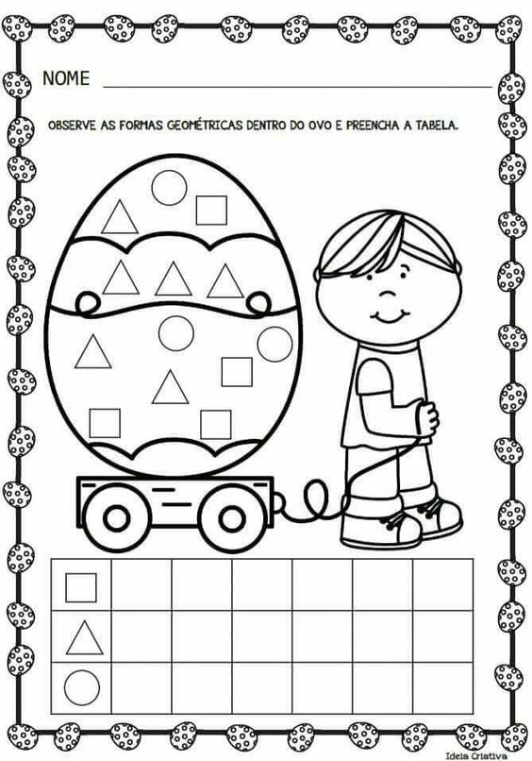

Spočítaj počet geometrických tvarov, počet zaznač do tabuľky. Obrázok vymaľuj.

